走进技能大师 弘扬工匠精神

——武威职业学院绿洲讲坛系列学术报告
11月2日下午，学院第38期“绿洲讲坛”在菁英厅举办，本期讲坛由中科低碳新能源技术学院和翟存祥思想政治理论课名师工作室承办，特别邀请到校企合作单位中核兰州铀浓缩有限公司国家级技能大师胡建民作了题为《走近技能大师，弘扬工匠精神—我的工匠之路》的专题报告。中国科学院先进核能创新研究院高级教育顾问、中科低碳新能源技术学院院长杨存忠教授，武威职业学院党委副书记翟存祥教授，中国科学院上海应用物理研究所副研究员、中科低碳新能源技术学院院长助理米丽娟博士，中科低碳新能源技术学院、电子信息工程系以及机械制造系的师生代表共200余人聆听了报告。能源工程系党总支书记胡建宏主持此次报告会。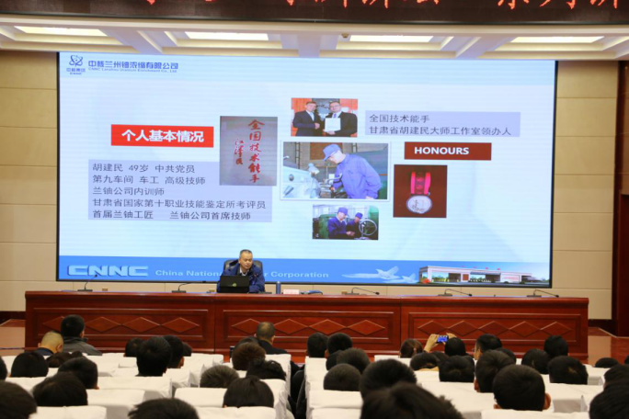

报告会上，胡建民大师首先向师生介绍了兰铀公司的光辉历程、历史贡献、公司概况，然后围绕个人成长经历、学习交流工作培训、工作室工作方向三个方面深入浅出地讲述了自己的工匠之路，为同学们在专业技能、就业指导、职业素养等方面分享了自己的生活、工作经验，师生们获益良多。
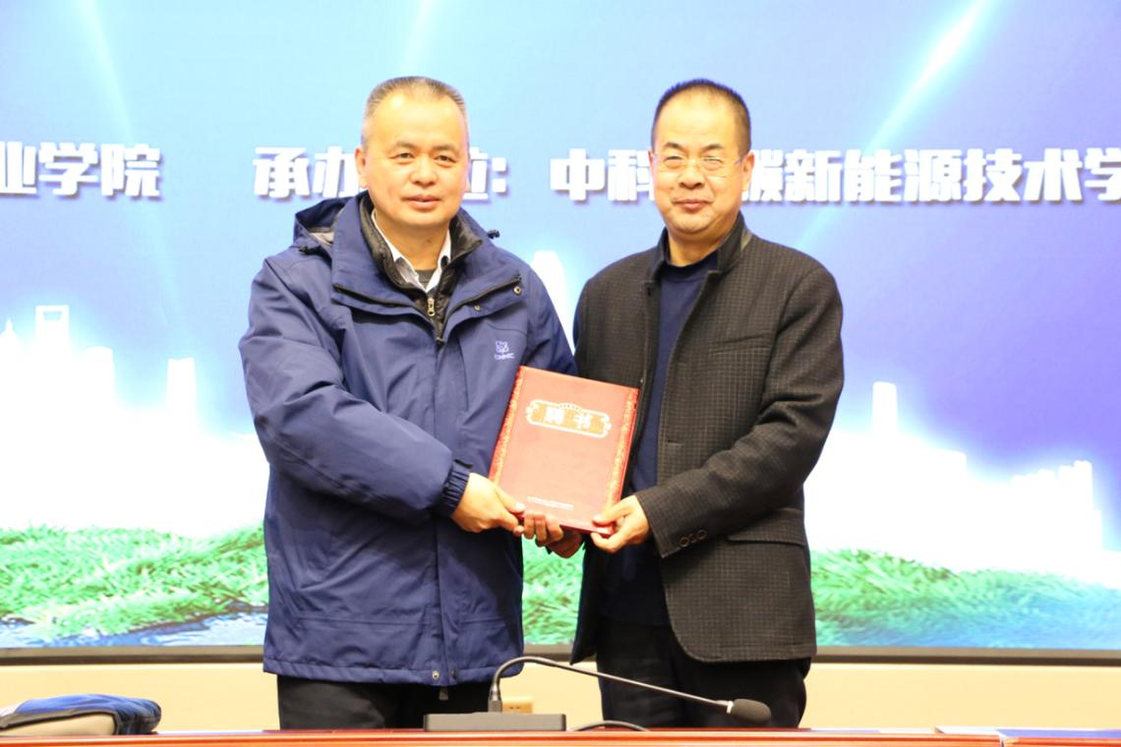
最后，翟存祥教授为胡建民颁发聘书，特聘请胡建民为武威职业学院人才培养技能大师。翟存祥指出，校企合作，相互支持，共同发展是校企互赢的发展模式。中科低碳新能源技术学院同中科院和兰铀公司合作，为同学们提供了优质教育资源、更高更好的发展平台，技艺精湛的教师团队。希望同学们珍惜机遇，学习胡大师学习中严谨的治学态度，实践中“斤斤计较”、精益求精的工匠精神，生活中敞开胸怀的人生态度，成长为优秀技能人才。

